# C2.2 : Traiter des demandes concernant les services réseau et système, applicatifs

Pendant cette année au sein du GRETA, nous avons eu la chance d’effectuer des cours sur les réseaux informatiques. Lors de ces séances, nous avons pu construire des réseaux semblables à ceux d’une entreprise, sur le logiciel « **Cisco Packet Tracer** ».

Nous devions construire l’ensemble de l’architecture à partir de deux plages d’adresses IP données par notre formateur. Dans cet exemple, nous devions définir deux réseaux « Lorient » et « Limoge ». Ces réseaux possédaient des serveurs, des postes ou encore des périphériques. Pour ce faire, nous avons dû recenser tous les besoins et définir leurs adresses IP :

Tableau des connexions entre les équipements

Ensuite, nous avons dû recréer le réseau à l’aide du logiciel Packet Tracer :

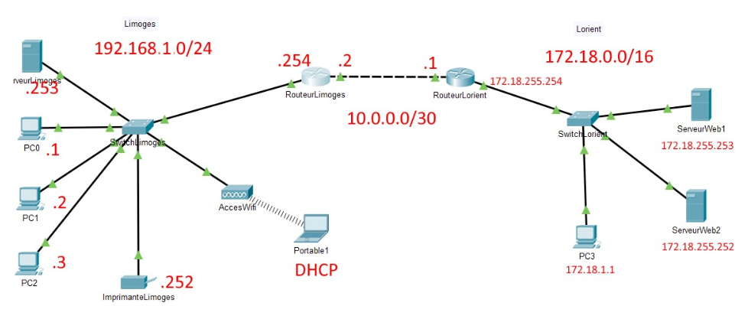

Réseaux recrée sur le logiciel « Packet Tracer »

Afin que les deux réseaux puissent communiquer entre eux, nous devions définir des routes statiques au sein des routeurs :

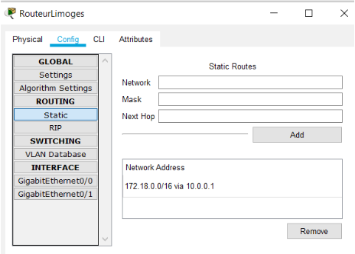

Configuration du routeur « Lorient »

Bien sûr, nous avons fait la même chose pour le routeur de Limoges afin que la communication puisse s’effectuer. Cela peut, par exemple, rappeler les genres de réseaux qu’ils existent entre deux succursales d’une entreprise.

Pour se rapprocher au maximum d’un réseau d’entreprise, nous avons dû par la suite, configurer les accès WIFI :

Paramétrage de l’accès WIFI de « Limoges »

Sans oublier l’adressage automatique grâce au DHCP :

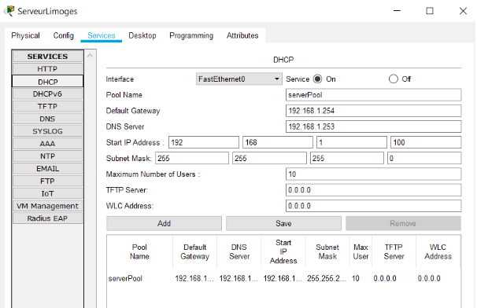

Configuration du DHCP du serveur « Limoges »

Ainsi que les services WEB HTTP et HTTPS :

Activation du service web en HTTP et en HTTPS

Pour finir sur la création d’un « réseau d’entreprise », nous avions paramétré le serveur DNS, qui traduit les noms de domaine Internet en adresse IP :

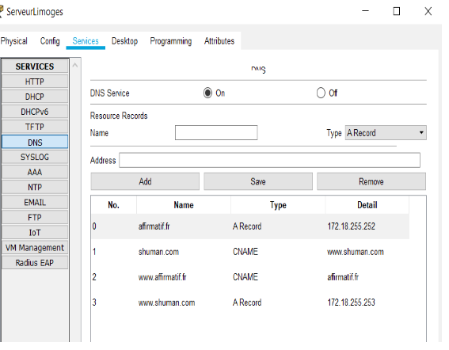

Paramétrage du serveur DNS du serveur « Limoges »

Test du serveur DNS avec le nom de domaine « Affirmatif.fr »